心理系碩士學位考試流程表**(Pre-oral)**

**僅適用疫情期間(1102 學期)**

待收到前項回信後，請將以下文件填寫後繳交表單給雅麗助理

(1) Pre-oral 口試申請書表（P-1）（**含簽名**） (2)考試審查費給付標準表（P-5）(無車馬費) 列印下來繳交表單給雅麗助理，同時領回口委聘函及審查費(請事先約定時間和方式)。

請於口試前兩週，準備好以下表格：

1. Pre-oral 口試申請書表（P-1）（不含簽名）
2. 考試審查費給付標準表（P-5）(線上口試無車馬費) (3)個人領款收據(**F-7-1**)(**身分證字號和地址無須填寫)** 寄送電子檔給系辦(pss@cycu.edu.tw)，以製作口委聘函。

若寄出一週後未收到雅麗助理回信，則來電#3401 或寫信追蹤進度。

註：表 P-1 若未能給指導教授簽名，亦可在取得指導教授與雅麗助理同意後事後補簽。

註：採線上口試其茶水費將改為郵資費(100 元)，於口試完成後憑收據（統編：45002502）申領。

審查費請自行匯款給口委，請將**匯款證明(含匯款手續費)** 拿給雅麗助理核銷。

口試當日：

**若採取線上口試，報告與問答兩階段應全程**

**錄影或錄音(**可用視訊軟體內建的錄影功能**)**， 請於結束後寄送**線上可下載連結**給系辦或**燒**

**錄光碟**連同其他文件給雅麗助理，請註明時間、人員、Pre/Final 口試（例：2021/05/31 14:00~16:00 王小明（姓名） Pre-oral）。

口試完成後：

要繳交的文件有**表 P-3(請指導教授協助彙整後交給系辦)、表 P-4(請口委簽名即可**，**無須身分證字號和地址)以及**

**郵資收據**。註：

* 1. 上述文件可以紙本方式提供或是下列 3 種方式產出電子文件

1. 簽署紙本文件並掃描(建議解析度至少 300DPI)
2. 平板手寫簽名於檔案上
3. PDF 電子簽名

註：線上口試之錄影或錄音檔，請自行留存該影片至少一年，之後若有疑義才會需要調閱。

* 1. 表 P-3 若無法讓口委簽在同一張，可每位口委簽一張。

心理系碩士學位考試流程表**(Final)**

**僅適用疫情期間(1102 學期)**

口試當日：

**若採取線上口試，報告與問答兩階段應全程錄影或**

**錄音(**可用視訊軟體內建的錄影功能**)**，請於結束後寄送**線上可下載連結**給系辦或**燒錄光碟**連同其他文件

給雅麗助理，請註明時間、人員、Pre/Final 口試（例：

2021/05/31

oral）。

14:00~16:00

王小明（ 姓名） Pre-

註：線上口試之錄影或錄音檔，請自行留存該影片至少一年，之後若有疑義才會需要調閱。

請於口試前兩週，準備好以下表格送至系辦(**簽名方式可同 Pre- oral**)：

(1)學位考試口試委員名單（表 F-2/系統列印）（含指導教授簽名） (2)考試審查費給付標準（表 F-8）(線上口試無車馬費)

(3)個人領款收據(**F-7-1**)(身分證字號和地址無須填寫)

同時寄送電子檔給系辦(pss@cycu.edu.tw)並約定領取審查費時間和方式。

審查費請自行匯款給口委，請將**匯款證明(包含匯款手續費)**拿給雅麗助理核銷。口試完成後，將以下文件收齊整理後一併交給系辦：

註：採線上口試其茶水費將改為郵資費(100 元)，於口試完成後憑收據（統編：45002502）申領。

學生:表 F-4**、**表 **F-7-1(請口委簽名即可**，**無需身分證字號和戶籍地址)以及郵資收據**、表 F-6(僅**學位考試紀錄表**，考試地點請寫**視訊口試**)

指導教授：表 F-3(審定書)、表 F-5(學位考試評分表)、表 F-6(學位考試試卷)

註 1：上述文件可以紙本方式提供或是下列 3 種方式產出電子文件

1. 簽署紙本文件並掃描(建議解析度至少 300DPI)
2. 平板手寫簽名於檔案上
3. PDF 電子簽名

註 2: 上述文件若無法讓口委簽在同一張，可每位口委各簽一張

以上資料若有需要請口委簽名的地方，可以上述之 3 個方案進行。請同時通知雅麗助理進行的方案，系辦會再提供必要的協助，謝謝!

**以下為學校學位考試(final)相關規定及注意事項，請詳閱!**

# 一、 關於審定書及學位考試試卷等文件簽核(以 3 位委員為例，擇一採用)

(一) 流傳簽：A 委員於紙本簽名，郵寄給B 委員；B 委員簽名後，郵寄給 C 委員；最後一位C 委員簽名後，再郵寄回系辦公室。(A、B、C 委員在同一張正本上簽名)

(二) 分別簽：3 位委員一人一張，分別簽好後送給系辦。(會有 3 張正本)

(三) 電子簽：委員分別提供電子簽名檔案(掃描、拍照)給指導老師彙整，或如**附件一**之方法進行之(簽名後存檔可繼續流傳簽)。(A、B、C 委員簽名會在同一張上)

二、 其他注意事項：

(一) 視訊口試毋須事先申請，惟請於**考試卷**上自行加註「視訊口試」。

(二) 口試結束後，請每位委員將所評定之分數表顯示於螢幕，以示公開公平。

(系辦建議:口試結束後，讓學生先下線迴避 ，請每位委員將評分表上分數 顯示於螢幕，最後考試卷打上平均分數，再顯示一次螢幕確認 。)

# (三) 學生應將所有審定書影本加入學位論文紙本內，以符合規定。

(四) 學生將論文電子檔上傳圖書館系統時，須含所有審定書。

(五) 學生辦理離校手續時，須繳交所有審定書。三、系所相關注意事項：

(一)請提早作業避免延誤時間。

(二)請申請人自行將所有文件收集齊後再交至系辦，若有任何問題請來電(信)親自與雅麗助理確認。

【附件 1】Adobe acrobat reader DC 線上簽署文件教學

Step 1.

請先至以下網站(<https://get.adobe.com/tw/reader/>)下載 Adobe acrobat reader DC

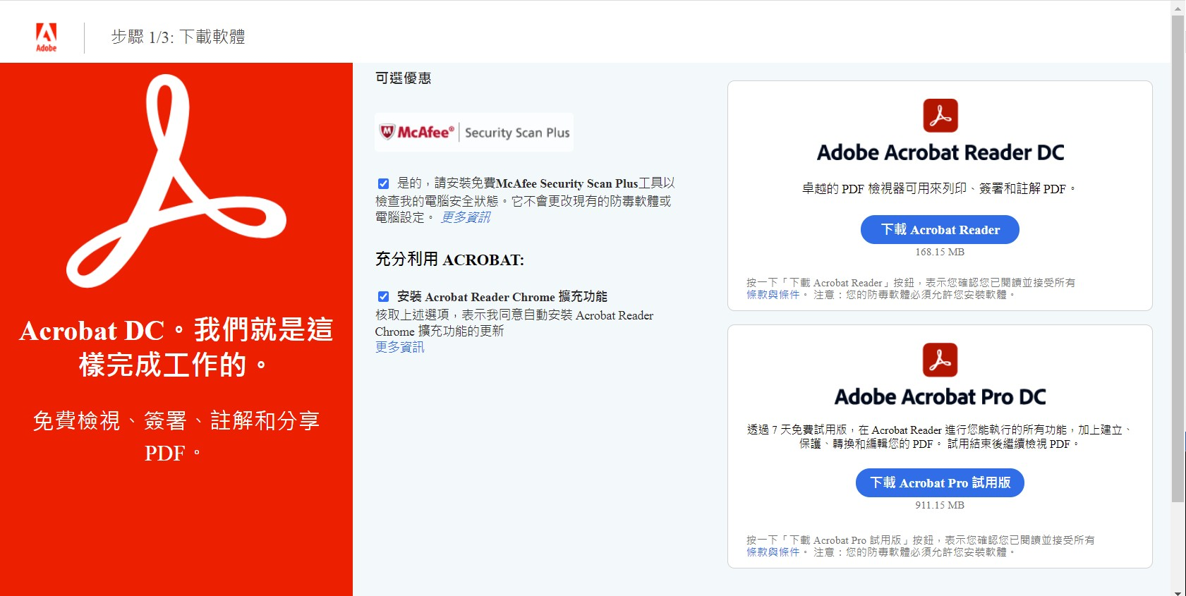

Step 2.

下載完成後，將需要簽名的文件**使用 Adobe acrobat reader DC 開啟**，選擇「**填寫與簽署**」

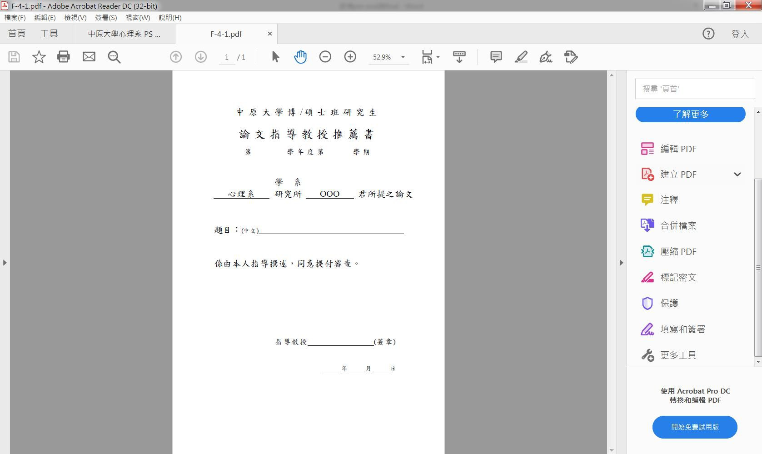

Step 3.

滑鼠點擊「簽署」後，選擇「新增簽名」，即可建立自己的簽名。

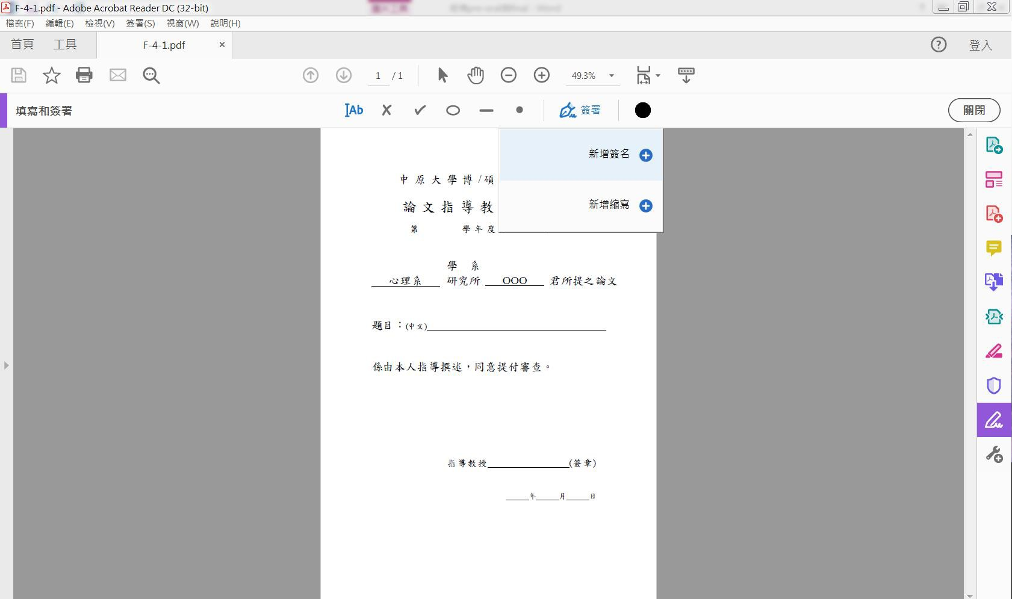

Step 4.

上方可以選擇類型(打字鍵入、繪製、影像)，輸入或繪製完成後選擇套用。

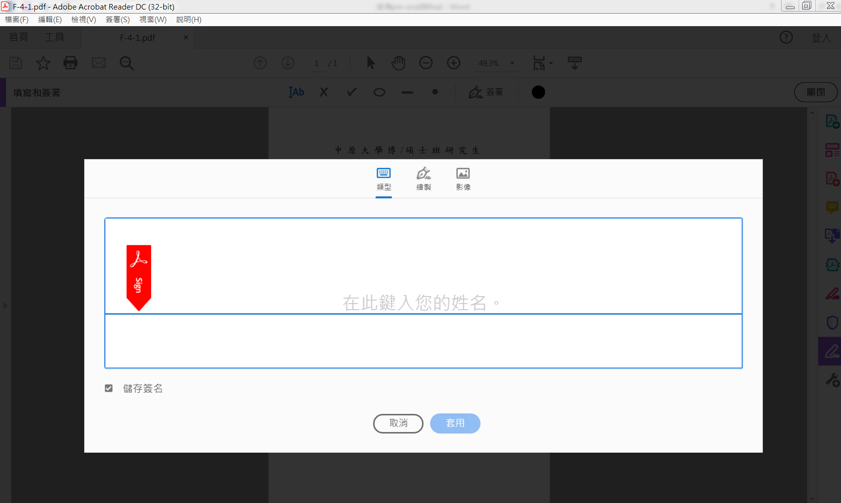

Step 5.

上一步驟套用(在此以影像匯入作示範)完成後，即可在文件需要簽署的地方點擊一下，可依照簽名欄調整大小。調整完成後，請**另存新檔**，即完成簽名作業。

